专业培训记录
■QMS □50430

受审核方名称 |  | 江西省拓鸿水利设备有限公司 |  |  |  | 专业小类/  项目代码 |  | 22.03.02
教师姓名 |  | 曾赣玲 |  | 专业 | 22.03.02 | 培训地点 |  | 会议室
受培训人员 | 姓名 | 褚敏杰
生产工艺/  服务过程 |  | 外购件→机加工→包装→入库
关键过程及需要确认的过程及主要控制参数 |  | 关键过程:机加工，  主要控制参数：尺寸；
相关质量法律法规的要求及产品标准
检验和试验项目及要求(如有型式试验要求,要进行说明)
其它相关知识
填表人  (专业人员) |  | 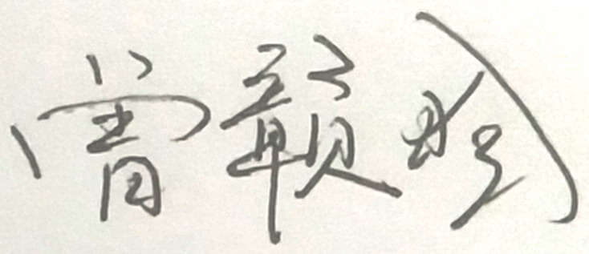 |  | 日期 |  |  | 2022.8.17
审核组长 |  | 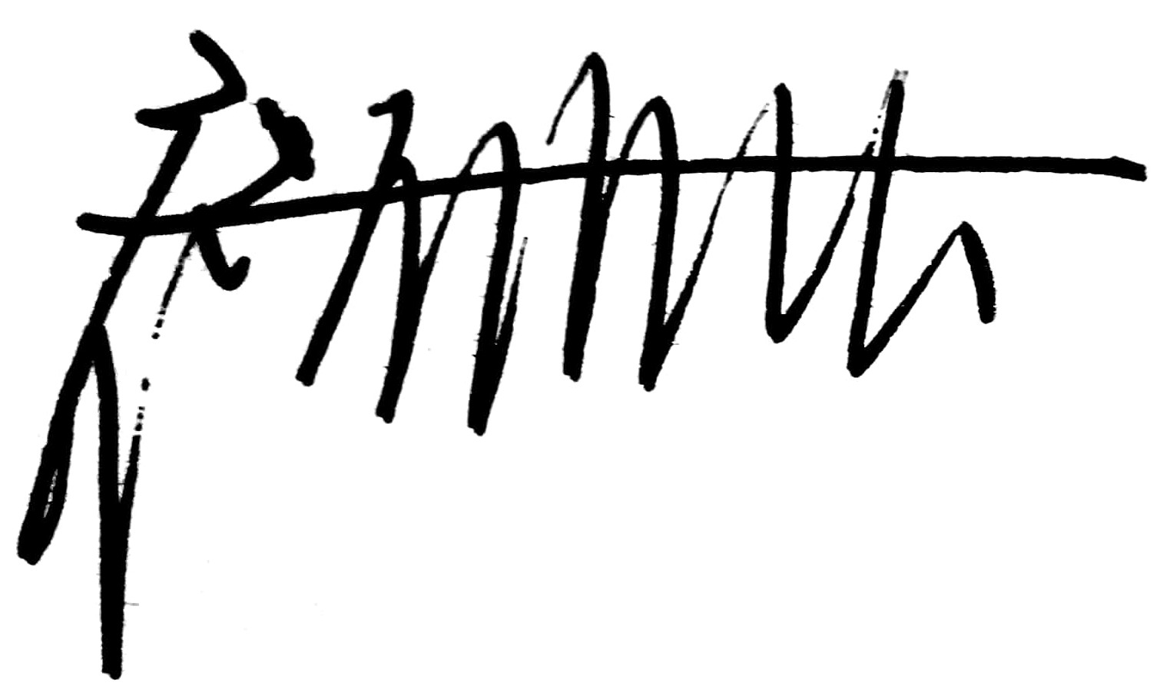 |  | 日期 |  |  | 2022.8.17

注：如有其他培训内容或空格不够可另加附页

专业培训记录
EMS
受审核方名称 |  | 江西省拓鸿水利设备有限公司 |  |  |  | 专业小类/  项目代码 |  | 22.03.02
教师姓名 |  | 曾赣玲 |  | 专业 | 22.03.02 | 培训地点 |  | 会议室
受培训人员 | 姓名 | 褚敏杰
生产工艺/  服务过程 |  | 外购件→机加工→包装→入库
重要环境因素及控制措施 |  | 潜在火灾、固废排放、噪音排放、能源消耗  控制措施：一般固废集中收集外售至废品回收站；选用低噪声设备，合理布局，隔声减震，厂房隔音；设备、电路定期检修、不定期检查，提高安全意识；做好火灾预防措施。  一旦发生按相关应急预案执行；制定目标、指标；设备、电路定期检修、降低跑冒滴漏。
相关环境法律法规的要求及产品标准 |  | 中华人民共和国环境保护法  中华人民共和国环境噪声污染防治法  中华人民共和国大气污染防治法  中华人民共和国水污染防治法  《中华人民共和国水污染防治法》实施细则  中华人民共和国固体废物污染环境防治法  中华人民共和国节约能源法
环境监测报告（适用时） |  | 噪声
其它相关知识 |  | /
填表人  (专业人员) |  |  |  | 日期 |  |  | 2022.8.17
审核组长 |  |  |  | 日期 |  |  | 2022.8.17

注：如有其他培训内容或空格不够可另加附页

专业培训记录
OHSMS
受审核方名称 |  | 江西省拓鸿水利设备有限公司 |  |  |  | 专业小类/  项目代码 |  | 22.03.02
教师姓名 |  | 曾赣玲 |  | 专业 | 22.03.02 | 培训地点 |  | 会议室
受培训人员 | 姓名 | 褚敏杰
生产工艺/  服务过程 |  | 外购件→机加工→包装→入库
不可接受风险和危险源及控制措施 |  | 不可接受风险：机械伤害、噪声排放、潜在火灾、触电伤害；  通用控制措施——  制定目标、指标，编制运行控制文件，运行控制；设置警示标志标识；  定期监测职业危害因素并公示；一旦发生按相关应急预案执行。  火灾，触电——  设备、电路定期检修、检查，电工持证上岗；配置消防器材、做好火灾预防措施，预案、演练、检查。  噪声排放——  选用低噪声设备，合理布局，隔声减震，厂房隔音；加强厂区绿化吸收噪音；  机械伤害——  设备设施安全防护、加强安全教育，按章作业，加强工艺纪律检查，使用个人防护用品。
相关职业健康安全法律法规的要求及产品标准 |  | 中华人民共和国工会法  中华人民共和国职业病防治法  中华人民共和国消防法  中华人民共和国劳动法  中华人民共和国妇女权益保障法  中华人民共和国安全生产法
作业场所职业健康安全监测报告（适用时） |  | /
其它相关知识 |  | /
填表人  (专业人员) |  |  |  | 日期 |  |  | 2022.8.17
审核组长 |  |  |  | 日期 |  |  | 2022.8.17

注：如有其他培训内容或空格不够可另加附页

